[上海市第十人民医院肾内科论文被曝光图片重复！国自然基金资助](https://mp.weixin.qq.com/s?__biz=MzkxMDYyNzI5NQ==&mid=2247500834&idx=3&sn=b4bc7a677bb185a8d5134e820851682c)

五棵松[学者探讨](javascript:void(0);)2025-04-17 10:04:13北京

2015年，主要分别来自同济大学医学院附属上海市第十人民医院肾内科，美国罗得岛普罗维登斯罗得岛医院医学部肾脏病与高血压科的 Changbin Li , Yan Ge , Ai Peng , Rujun Gong （通讯作者）在 Oncotarget 期刊发表了一篇论文，题目为：The redox sensitive glycogen synthase kinase 3β suppresses the self-protective antioxidant response in podocytes upon oxidative glomerular injury。

这项工作部分得到了美国国立卫生研究院 R01DK092485 号资助、中国国家自然科学基金 81270136/H0111 号资助以及国际肾脏病学会（ISN）姐妹肾脏中心三重计划的支持。

**2025年4月，Phyciodes orseis 在 Pubpeer 论坛发表评论：**

比预期的相似得多。

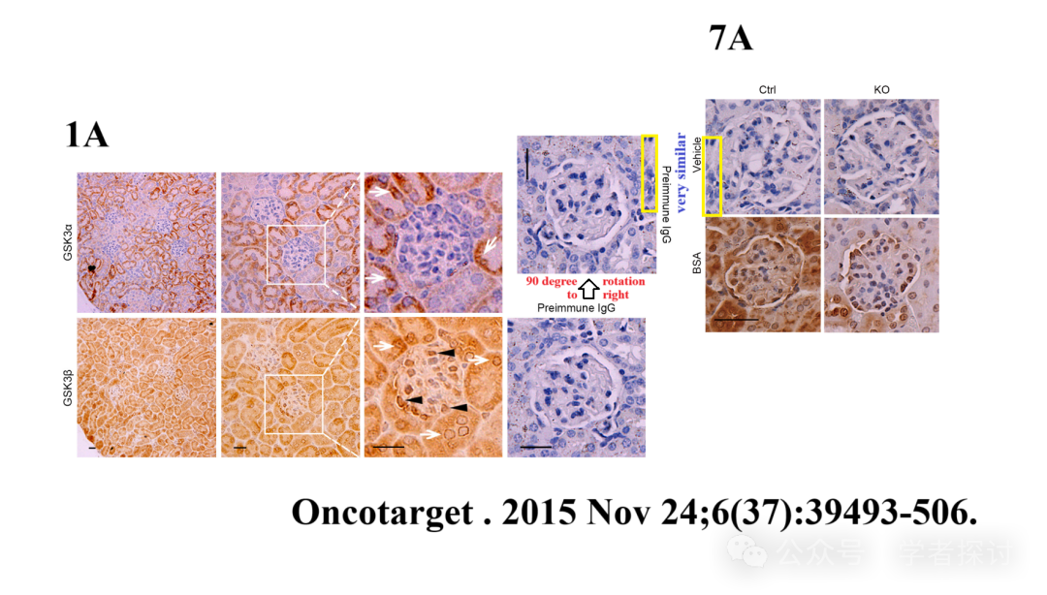

**消息来源：**

https://pubpeer.com/publications/C15BD857F65661350B98149A8AAEA2#0

**郑重声明：**

我们的全网查重系统收录了 Pubmed 和 Pubpeer 中的 7000 万 +已发表图库，让您的待查图片可以和已发表论文的图片进行对比，防止图片误用，为您的论文发表保驾护航！基于AI人工智能大数据算法，提供论文图片的核查服务，方便学术期刊、高校、研院所等科研管理部门及时发现并纠正结果图片不当使用。

**如果您有任何建议或需要图片查重帮助，请随时通过客服QQ号3639926437与我们联系。**

[#同济大学附属上海市第十人民医院](https://mp.weixin.qq.com/mp/appmsgalbum?__biz=MzkxMDYyNzI5NQ==&action=getalbum&album_id=3909646546207162374#wechat_redirect)[#上海市第十人民医院](https://mp.weixin.qq.com/mp/appmsgalbum?__biz=MzkxMDYyNzI5NQ==&action=getalbum&album_id=3264940205388791814#wechat_redirect)